Министерство науки и высшего образования РФ
ФГБОУ ВО «Бурятский государственный университет
Имени Доржи Банзарова
Колледж

Лабораторная работа № 4
Маршрутизация и диагностика в гетерогенной сети (Windows 10 ↔ macOS)

Выполнил студент гр. 09829
Хакимова Д.А.
Проверил: преподаватель
Шапеев Д.Ю.

Улан-Удэ
2026

Цель работы:
1. Изучить особенности взаимодействия сетей под управлением Windows и macOS.
2. Освоить диагностику межплатформенных соединений с учетом различий в стеках TCP/IP и настройках брандмауэров.
3. Проанализировать влияние параметров MTU, TTL и фрагментации при прохождении трафика между разнородными ОС.
4. Настроить сложные статические маршруты на Windows 10 для эмуляции составной сети.
5. Разработать стратегию обхода ограничений безопасности (брандмауэр macOS) для целей диагностики.
Win+R – сmd – Enter
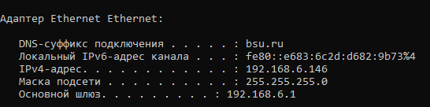
«Мой IP-адрес»

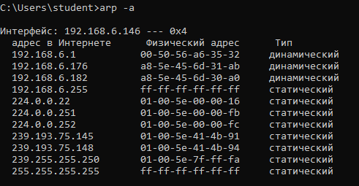
«Все доступные порты»
Далее необходимо было выполнить команду ping с ПК, имеющим IP-адрес 192.168.6.56 на ПК с IP-адресом 10.200.4.218. Этого выполнить не удалось, потому что прямое взаимодействие между разными подсетями невозможно без наличия настроенной маршрутизации. Было решено использовать сервер Python. Это сделал другой студент на своем ПК.
После запуска сервера я выполнила подключение к ПК этого студента со своего ПК. Подключение осуществлялось путем перехода в браузере по адресу 192.168.6.56:8000.

В результате выполнения HTTP-запроса целевой веб-ресурс загрузился без ошибок.
Демон сервера активно прослушивает назначенный порт, конфигурационные файлы не содержат критических ошибок, а служба успешно генерирует и передает ответ на запрос.
Успешная доставка пакетов данных подтверждает, что IP-адрес моего ПК маршрутизируется корректно, связь между подсетями установлена.

